Разработка катализатора альдольной конденсации фурфурола и циклогексанона с целью получения востребованной нефтехимической продукции из биовозобновляемого сырья
Точилин Н.В.,¹ Виноградов Н.А.¹, Керенцева А.В.¹, Галеева Ю.Е.¹
Аспирант, 2 год обучения
¹Самарский государственный технический университет, Самара, Россия
E-mail: to4ilin.nickolai@yandex.ru
Переход от нефтяных к возобновляемым источникам сырья является одной из актуальных задач химического производства. Потребление нефти, газа, угля приводит к истощению их запасов. Кроме того традиционные источники сырья имеют низкие экологические показатели, по сравнению с возобновляемыми, что в обозримом будущем будет накладывать дополнительные энергетические затраты на их переработку.
При переработке древесной биомассы получают множество химических веществ, часть из которых относится к классу альдегидов и кетонов. В данной работе изучена реакция альдольной конденсации фурфурола и циклогексанона на гетерогенных катализаторах. Реакция приведена на схеме 1.
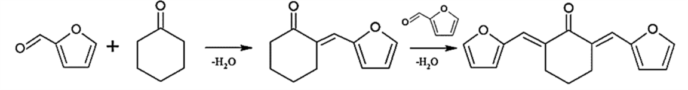
Схема 1. Альдольная конденсация фурфурола и циклогексанона
Исследованы оксидные катализаторы, а именно Al₂O₃, MgO и ZnO, обладающие основными активными центрами. Далее были синтезированы реконструированные двойные гидроксиды состава Mg-Al и Zn-Al методом соосаждения и последующей реконструкции смешанных оксидов в воде. Также были исследованы нанесённые катализаторы того же качественного состава методом пропитки оксида алюминия раствором нитрата магния или цинка по влагоёмкости под вакуумом. При равных условиях эксперимента (температура 90 ^{о}С, мольное соотношение фурфурол : циклогексанон 1:1) наибольшая конверсия достигается при использовании нанесённых катализаторов. Было изучено влияние модифицирования исследованных катализаторов гидроксидом натрия, увеличивающего концентрацию основных центров на поверхности. Равновесные конверсии исходных реагентов при использовании полученных катализаторов приведены на рисунке 1.
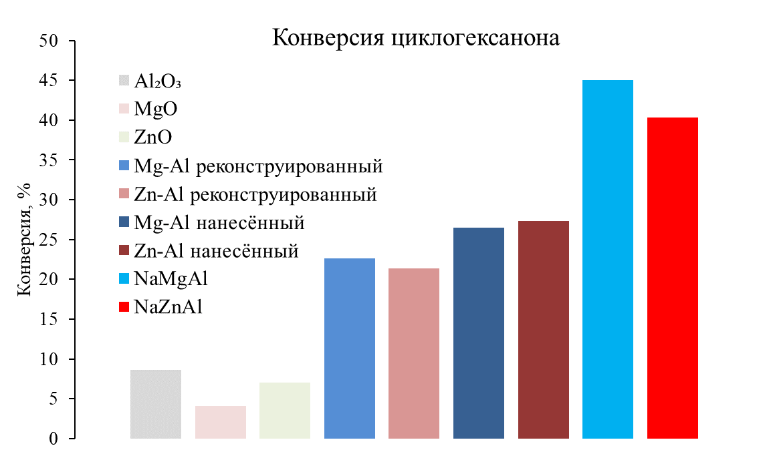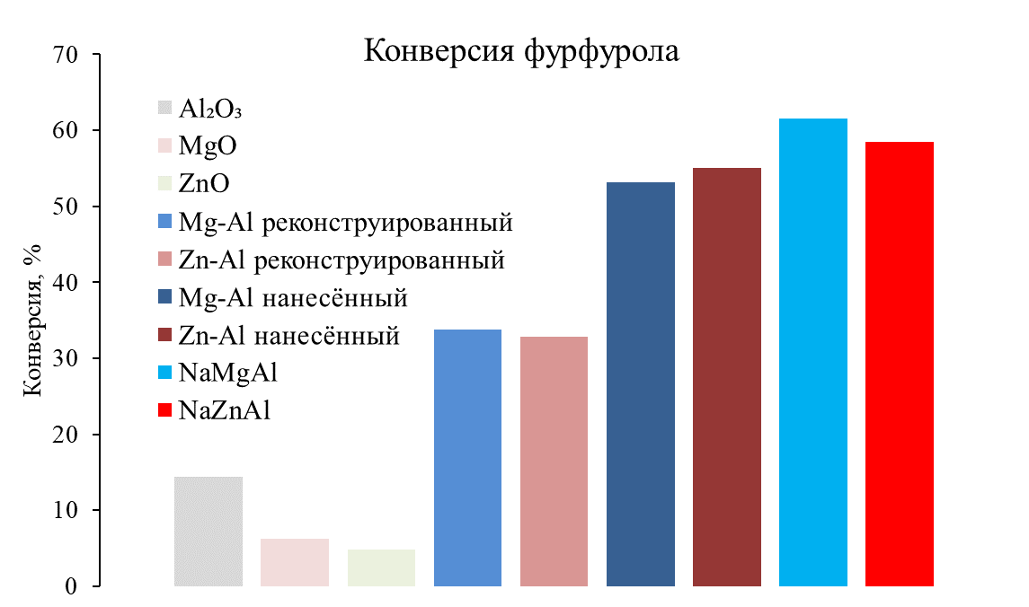
Рис. 1. Равновесные конверсии фурфурола и циклогексанона
При равных условиях ведения процесса наибольшую активность проявляют нанесённые катализаторы, модифицированные щёлочью. Определена селективность процесса по целевым продуктам: при использовании оксидных катализаторов она составляет 50-55%, для реконструированных, нанесённых и модифицированных – 65-75%. Изучаемые катализаторы были проанализированы различными физико-химическими методами.

